完整足球队

**1、BasicPlayer.h中新增加代码**

第141行-146行

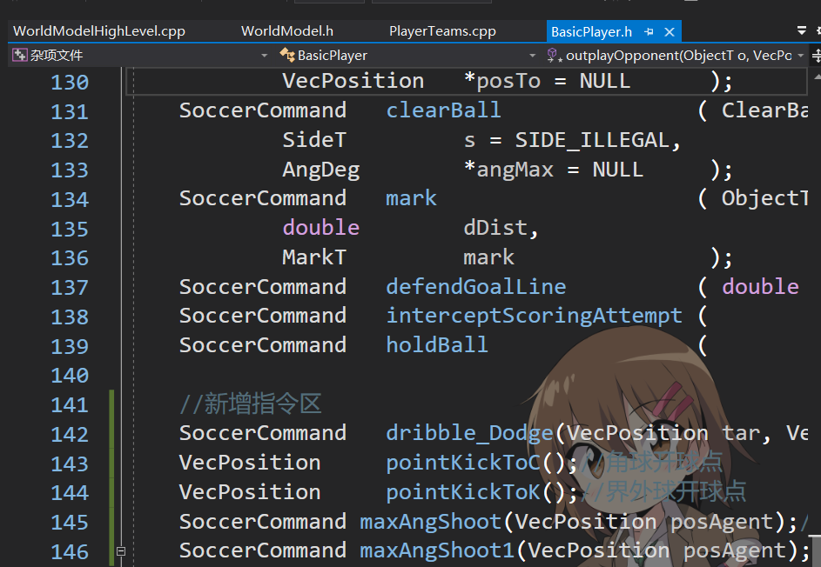

**2、BasicPlayer.cpp中新增代码**

**第2676行-2769行**

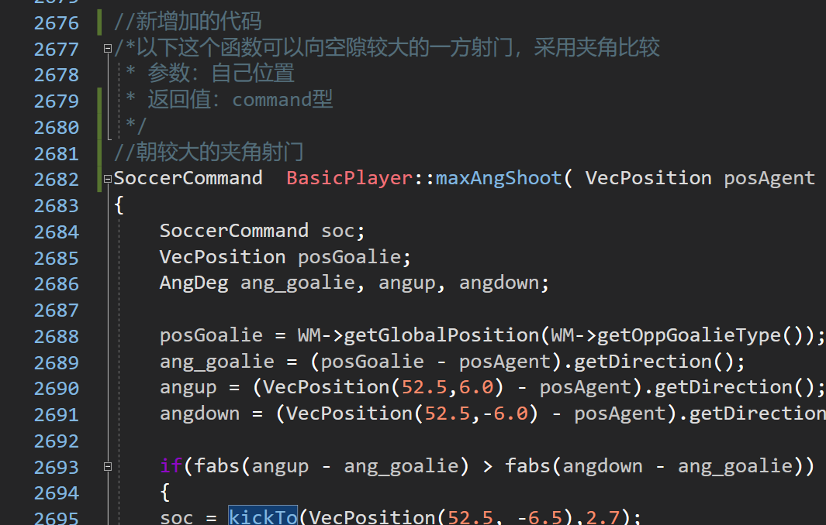

**3、WorldModel.h中新增代码**

**第253行-254行**



**4、WorldModelHighLevel.cpp中新增代码**

**第48行-第70行**

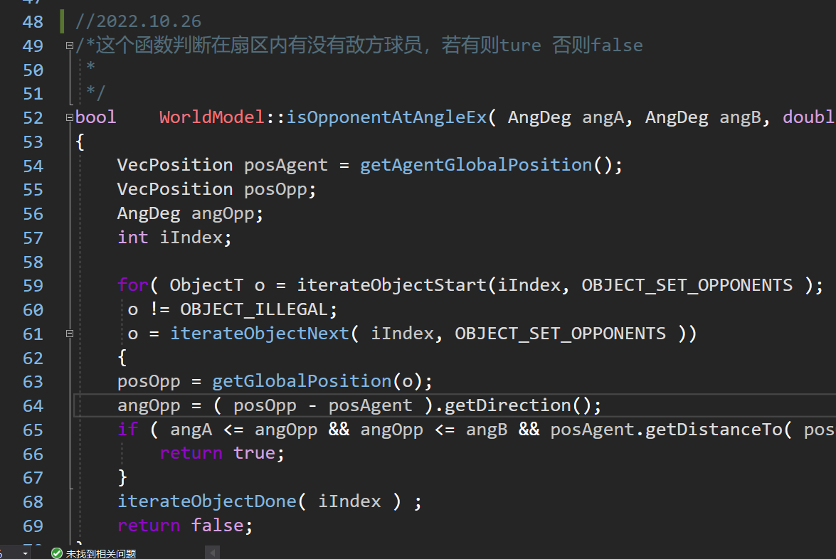

**5、PlayerTeams.cpp中新增代码**

**第110行-第192行 特殊模式代码**

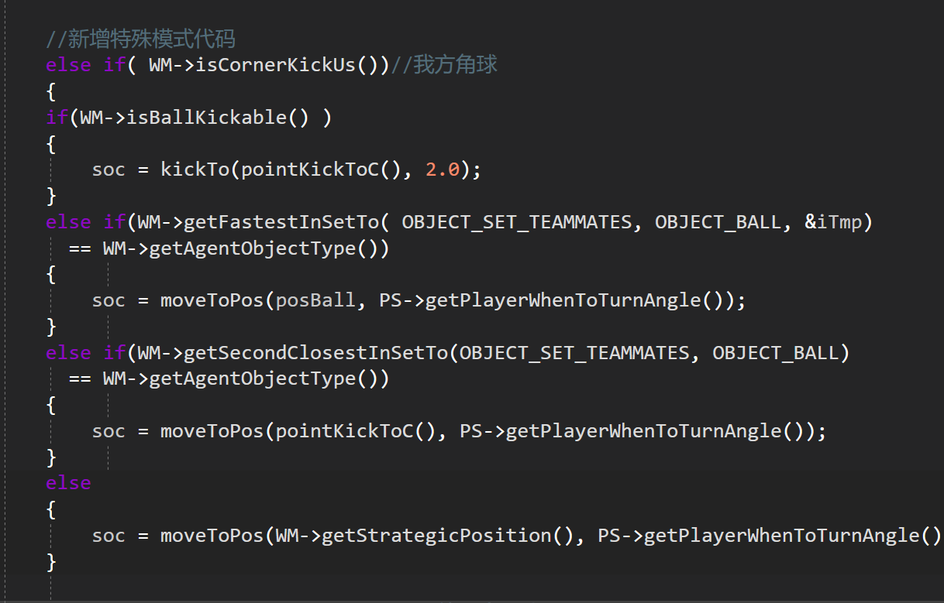

**第206行-第600行 球员进攻代码**

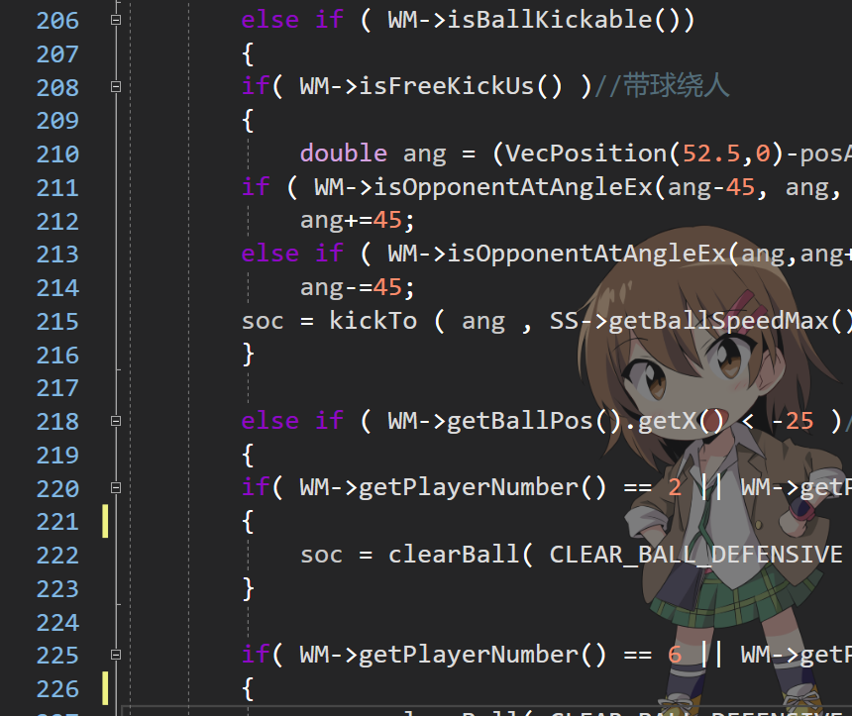

**第603行-第698行改善了体力保护代码（我觉得这个可以不写到报告里面）**

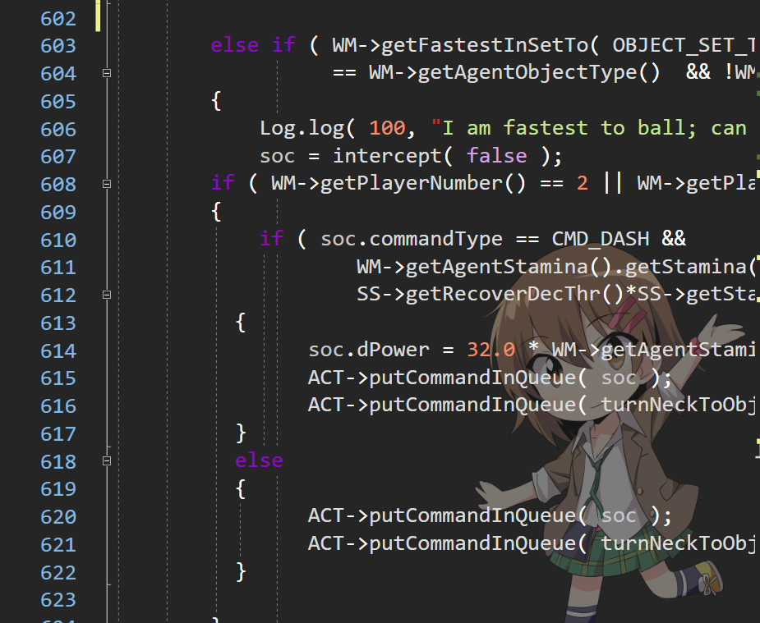

**第725行-第728行 改善了守门员的发球位置（不容易发不出去球）**

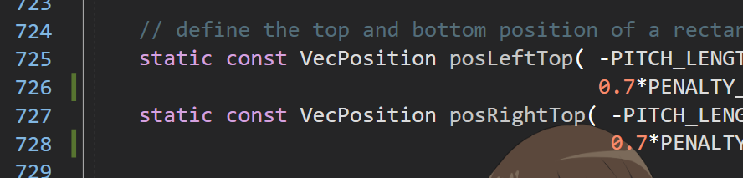

**第855行 改善了守门员把球发给谁的问题（一定要是第二近）**

